**Front matter**

title: "Шаблон отчёта по лабораторной работе 4" subtitle: "Простейший вариант" author: "Абдуллахи Шугофа"

**Generic otions**

lang: ru-RU toc-title: "Содержание"

**Bibliography**

bibliography: bib/cite.bib csl: pandoc/csl/gost-r-7-0-5-2008-numeric.csl

**Pdf output format**

toc: true # Table of contents toc-depth: 2 lof: true # List of figures lot: true # List of tables fontsize: 12pt linestretch: 1.5

papersize: a4 documentclass: scrreprt

**I18n polyglossia**

polyglossia-lang: name: russian options: - spelling=modern - babelshorthands=true polyglossia-otherlangs: name:

english

**I18n babel**

babel-lang: russian babel-otherlangs: english

**Fonts**

mainfont: PT Serif romanfont: PT Serif sansfont: PT Sans monofont: PT Mono mainfontoptions: Ligatures=TeX

romanfontoptions: Ligatures=TeX sansfontoptions: Ligatures=TeX,Scale=MatchLowercase monofontoptions:

Scale=MatchLowercase,Scale=0.9

**Biblatex**

biblatex: true biblio-style: "gost-numeric" biblatexoptions:

• parentracker=true

• backend=biber • hyperref=auto • language=auto

• autolang=other*

• citestyle=gost-numeric

**Pandoc-crossref LaTeX customization**

figureTitle: "Рис." tableTitle: "Таблица" listingTitle: "Листинг" lofTitle: "Список иллюстраций" lotTitle: "Список

таблиц" lolTitle: "Листинги"

**Misc options**

**indent: true header-includes: -\usepackage{indentfirst} -\usepackage{float}**

**# keep figures where there are in the text -\floatplacement{figure}{H} #**

**keep figures where there are in the text**

**Цель работы**

Освоение процедуры компиляции и сборки программ, написанных на ассемблере NASM.

**Задание**

Рассмотрим пример простой программы на языке ассемблера NASM. Традиционно первая программа выводит

приветственное сообщение Hello world! на экран.Создайте каталог для работы с программами на языке

ассемблера NASM: Создал каталог для работы с программами на языке ассемблера NASM.

2-Перейдите в созданный каталог:



3- Создайте текстовый файл с именем hello.asm

Создал текстовый файл с именем hello.asm

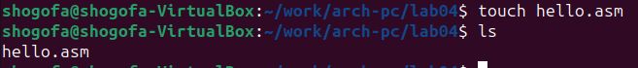

4-откройте этот файл с помощью любого текстового редактора, например, gedit

Открыл этот файл с помощью gedit

и введите в него следующий текст: ; hello.asm SECTION .data ; Начало секции данных hello: DB 'Hello world!',10 ;

'Hello world!' плюс ; символ перевода строки helloLen: EQU $-hello ; Длина строки hello SECTION .text ; Начало

секции кода GLOBAL _start _start: ; Точка входа в программу mov eax,4 ; Системный вызов для записи (sys_write)

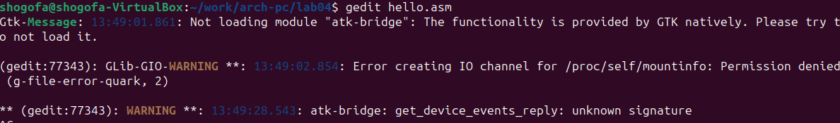 mov ebx,1 ; Описатель файла '1' - стандартный вывод mov ecx,hello ; Адрес строки hello в ecx mov edx,helloLen ;

Размер строки hello int 80h ; Вызов ядра mov eax,1 ; Системный вызов для выхода (sys_exit) mov ebx,0 ; Выход с

кодом возврата '0' (без ошибок) int 80h ; Вызов ядра

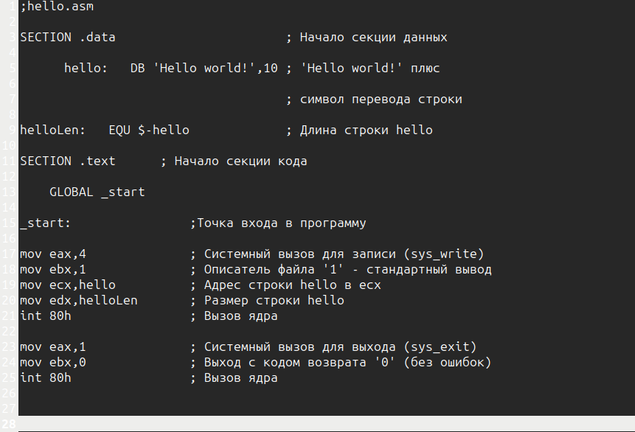

5-NASM превращает текст программы в объектный код. Например, для компиляции приве-дённого выше текста

программы «Hello World» необходимо написать: nasm -f elf hello.asm

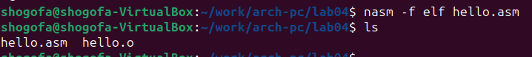

6-Выполните следующую команду: nasm -o obj.o -f elf -g -l list.lst hello.asm



7-Как видно из схемы на рис. 4.3, чтобы получить исполняемую программу, объектный файл необходимо

передать на обработку компоновщику:

ld -m elf_i386 hello.o -o hello

С помощью команды ls проверьте, что исполняемый файл hello был создан. Компоновщик ld не предполагает по

умолчанию расширений для файлов, но принято использовать следующие расширения:



8-Ключ -o с последующим значением задаёт в данном случае имя создаваемого исполняе-мого файла. Выполните

следующую команду:

ld -m elf_i386 obj.o -o main



9-Какое имя будет иметь исполняемый файл? Какое имя имеет объектный файл из которого cобран этот

исполняемый файл? Формат командной строки LD можно увидеть, набрав ld --help. Для получения более

подробной информации см. man ld. Запустить на выполнение созданный исполняемый файл, находящийся в

текущем каталоге,можно, набрав в командной строке:

./hello

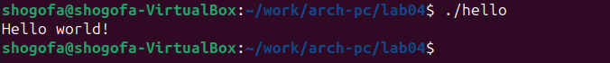

Задание для самостоятельной работы

1- В каталоге ~/work/arch-pc/lab04 с помощью команды cp создайте копию файла hello.asm с именем lab4.asm

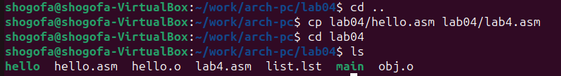

2- С помощью любого текстового редактора внесите изменения в текст программы в файле lab4.asm так, чтобы

вместо Hello world! на экран выводилась строка с вашими фамилией и именем.

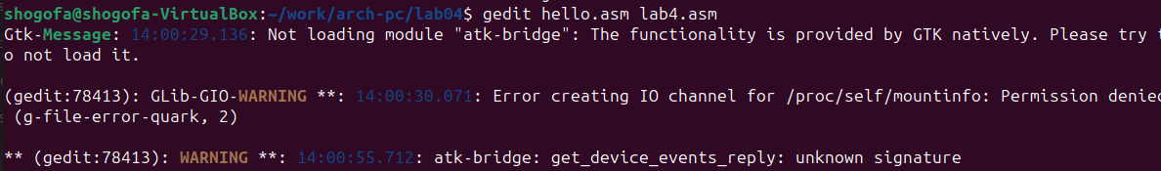

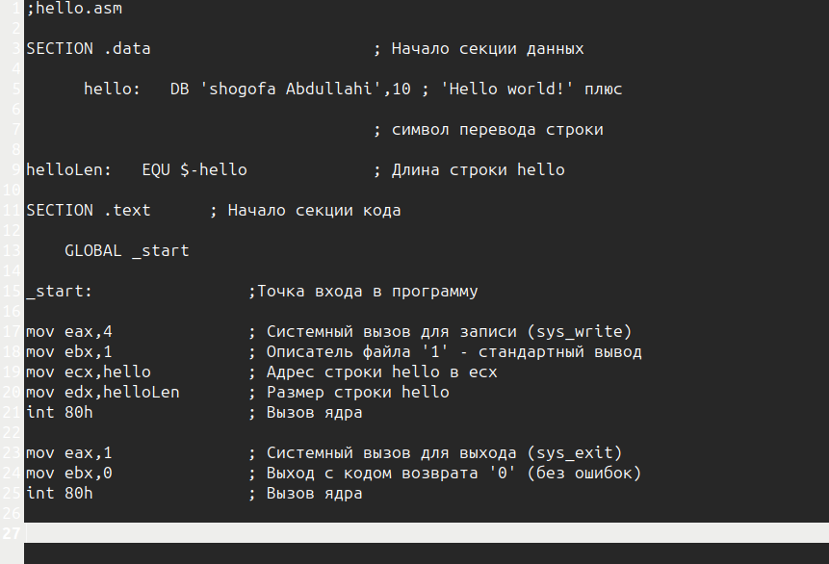

3-Оттранслируйте полученный текст программы lab4.asm в объектный файл. Выполните компоновку объектного

файла и запустите получившийся исполняемый файл.

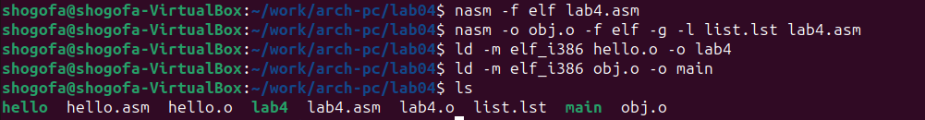

4- Скопируйте файлы hello.asm и lab4.asm в Ваш локальный репозиторий в ката- лог ~/work/study/2023-

2024/"Архитектура компьютера"/arch-pc/labs/lab04/. Загрузите файлы на Github.

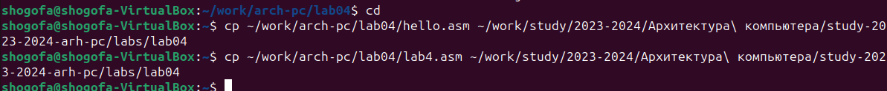

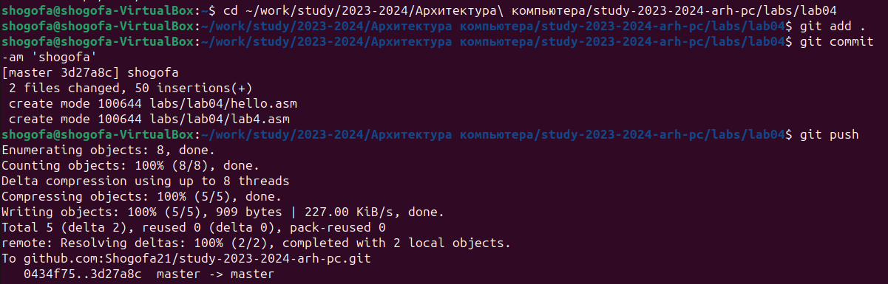

**Теоретическое введение**

Здесь описываются теоретические аспекты, связанные с выполнением работы.

Например, в табл. @tbl:std-dir приведено краткое описание стандартных каталогов Unix.

: Описание некоторых каталогов файловой системы GNU Linux {#tbl:std-dir}

**Имя**

**каталога Описание каталога**

/ Корневая директория, содержащая всю файловую

/bin Основные системные утилиты, необходимые как в однопользовательском режиме, так и при

обычной работе всем пользователям

/etc Общесистемные конфигурационные файлы и файлы конфигурации установленных программ

/home Содержит домашние директории пользователей, которые, в свою очередь, содержат персональные

настройки и данные пользователя

/media Точки монтирования для сменных носителей

/root Домашняя директория пользователя root

/tmp Временные файлы

/usr Вторичная иерархия для данных пользователя

Более подробно об Unix см. в [@gnu-

doc:bash;@newham:2005:bash;@zarrelli:2017:bash;@robbins:2013:bash;@tannenbaum:arch

pc:ru;@tannenbaum:modern-os:ru].

**Выполнение лабораторной работы**

Описываются проведённые действия, в качестве иллюстрации даётся ссылка на иллюстрацию (рис. @fig:001).

Название рисунка{#fig:001 width=70%}

**Выводы**

Здесь кратко описываются итоги проделанной работы.

**Список литературы{.unnumbered}**

::: {#refs} :::